1. **首先，请查看本学期不动产学院的教学任务，确定你要选哪个专业哪个年级的哪门课程。**
2. **例如，你要选13房地产开发与管理的《房地产经纪》课程。**

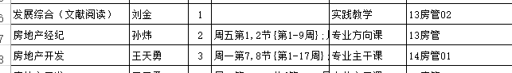

**2登录教务管理系统，如下操作：**

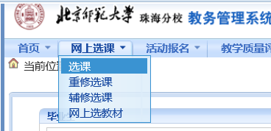

**3页面右下角的跨专业选课**

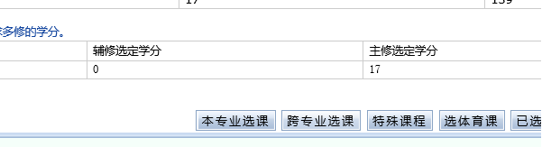

**4在弹出页面选择学院、专业（专业名称要正确）、年级**

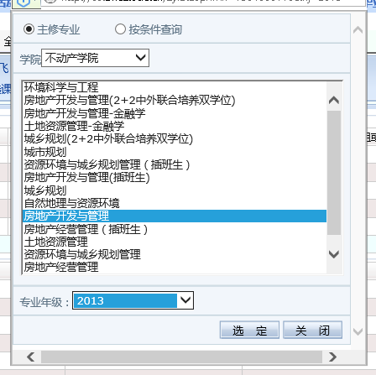

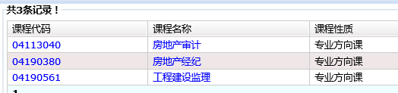

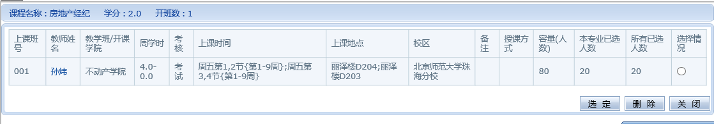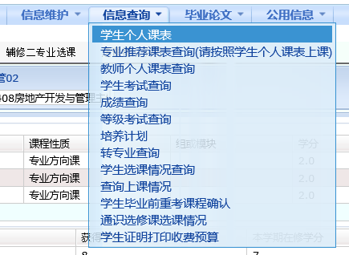

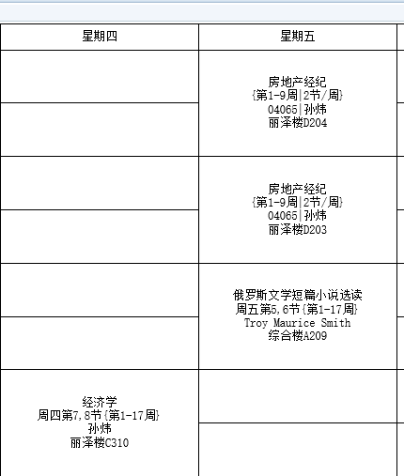

**在个人课表**

**上会出现该**

**课程，选课**

**成功。**